Fecha: Lunes 11 de Julio de 2016
Boletín de prensa Nº 148

COMISIÓN REGIONAL EXIGE SOLUCIONES INMEDIATAS A GOBIERNO CENTRAL

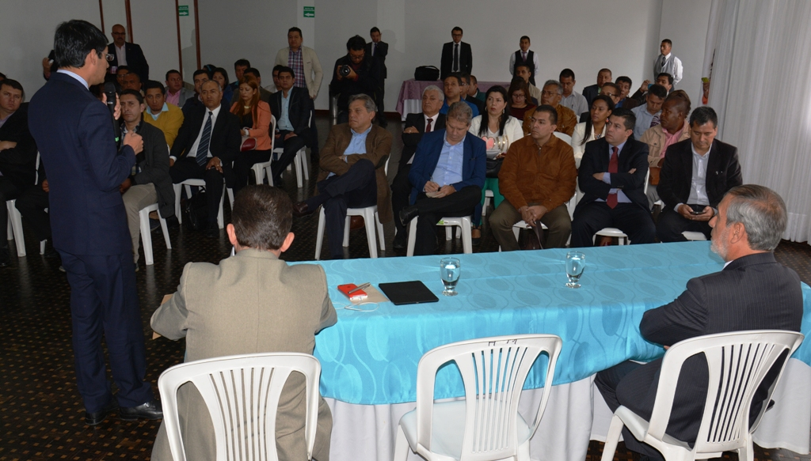

Luego de la reunión convocada por el gobernador de Nariño Camilo Romero Galeano y a la que asistió el alcalde de Pasto Pedro Vicente Obando Ordóñez, además de mandatarios de diferentes municipios del departamento, diputados, concejales y representantes de gremios, se logró un acuerdo regional para exponer ante el Gobierno nacional, la crítica situación que vive la región luego de 41 días del paro camionero.

Este completo informe comenzó a ser expuesto ante el Gobierno nacional en una reunión que comenzó ayer en la capital del país en horas de la noche y que continúa este martes con el secretario general de la Presidencia de la República Luis Guillermo Vélez y otros representantes del Estado. En el informe se presenta una radiografía de la crítica situación que vive Nariño frente al desabastecimiento de productos de primera necesidad, principalmente combustibles como consecuencia del paro camionero.

Durante la reunión preparatoria para este encuentro con el Gobierno nacional, el alcalde Pedro Vicente, calificó de preocupante la situación en el aspecto social y económico, al tiempo que manifestó que la ciudad no aguanta un día más de paro. “Tenemos desabastecimiento de alimentos, medicamentos, entre otros artículos de primera necesidad”. Reiteró su llamado a la ciudadanía a mantener la calma, hacer uso racional del combustible y sobre todo a ser tolerantes.

Así mismo se acordó que el gobernador Camilo Romero, haría un llamado de atención respetuoso y contundente al Gobierno nacional desde el sur del país que ha sufrido tres movilizaciones ciudadanas en menos de 45 días. “Estamos siempre dispuestos a encontrar esos puntos que deben darse entre el Gobierno nacional y los movimientos sociales. Si hay alguien que está levantando la voz, es porque tiene dificultades que deben ser escuchadas y valoradas. Ojalá se logren puntos de entendimiento para salir de esta crisis”, precisó el mandatario del departamento de Nariño.
Al término del encuentro de ayer en Pasto, estas fueron las principales conclusiones:

- Se llevará al Gobierno central una declaración conjunta regional denominada ‘Nariño es Colombia’ que contenga información detallada de la situación del departamento luego 41 días del paro camionero y firmada por los asistentes a la reunión del lunes 11 de julio.
- Se convocará a participar en la manifestación pacífica este viernes 15 de julio en la plaza de Nariño de Pasto por la reivindicación de los ciudadanos del departamento.
- La participación de voceros de la región es un espacio de interlocución con el Gobierno nacional

EN CONSEJO DE SEGURIDAD SE DISCUTIERON NUEVAS MEDIDAS DE CONTROL A LA VENTA DE COMBUSTIBLES EN PASTO

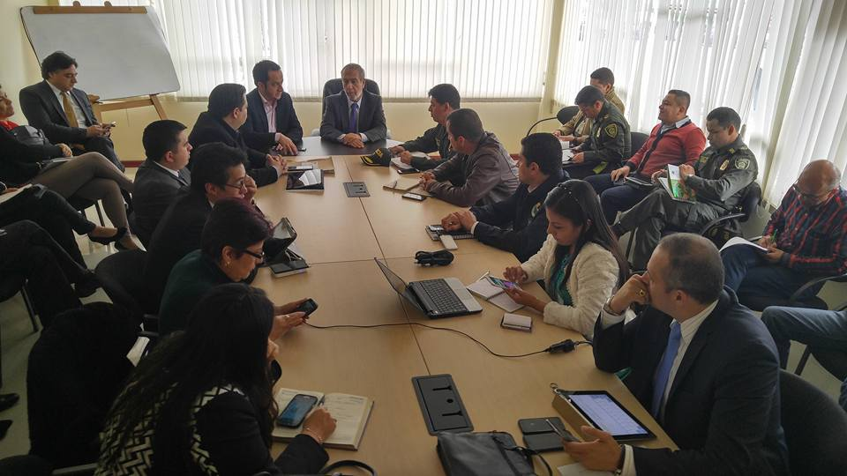

En un consejo de seguridad extraordinario presidido ayer por el alcalde de Pasto Pedro Vicente Obando Ordóñez, se hizo un balance de las diferentes situaciones que han surgido como consecuencia del paro camionero. En este espacio en el que estuvieron presentes instituciones como la Policía, Ejército, Fiscalía, Defensoría del Pueblo participaron como invitados voceros de los distribuidores minoristas de combustible, al igual que del gremio de taxistas.

Durante el consejo de seguridad el coronel Edwin Villota, comandante de la Policía Metropolitana de Pasto, explicó que la institución ha venido haciendo acompañamientos de seguridad a las caravanas de vehículos que han salido hasta el Valle del Cauca a recoger productos de primera necesidad, especialmente combustibles. Estos acompañamientos se hacen a las 5 de la mañana la ruta Pasto – Remolinos y a las 9 de la mañana en sentido contrario. Hasta la fecha se han realizado 151 caravanas, 2.723 vehículos escoltados.

Así mismo el coronel Villota explicó que en tema de combustibles el acompañamiento se hace desde Remolinos hasta el Alto de Daza, donde el Ministerio de Minas hace el control pertinente para su ingreso a la ciudad. Dijo que sus hombres también están presentes en cada estación de servicio para garantizarle a la ciudadanía, primero que se le venda el producto y segundo que se lo haga a precio subsidiado.

Por su parte el presidente de Adiconar Fendipetroleos Mijair Calderón reiteró que su gremio tiene todo el compromiso para prestar un buen servicio siempre y cuando las circunstancias lo permitan en cuanto a tener combustible para vender. Frente a las quejas de la ciudadanía sobre la venta en pimpinas de combustibles, explicó que ese tipo de venta se hace solo a aquellos sectores que usan combustible para otro tipo de maquinaria por ejemplo hospitales y panaderías y maquinaria amarilla.
El Secretario de Gobierno de Pasto Eduardo Enríquez Caicedo, a su turno anunció que se iniciarán como medidas de control el estudio de denuncias sobre presuntos casos de estaciones de servicio en las que teniendo combustible se han negado a venderlo y a aquellas personas señaladas de comprar combustible para revenderlo. Así mismo explicó que se impondrá un horario especial para la venta del producto a las empresas o entidades que lo deban comprar y que su establecimiento sea plenamente identificado.

SEPAL DESARROLLO EXPANSIÓN DE ALUMBRADO PÚBLICO EN COMUNAS 3 Y 6

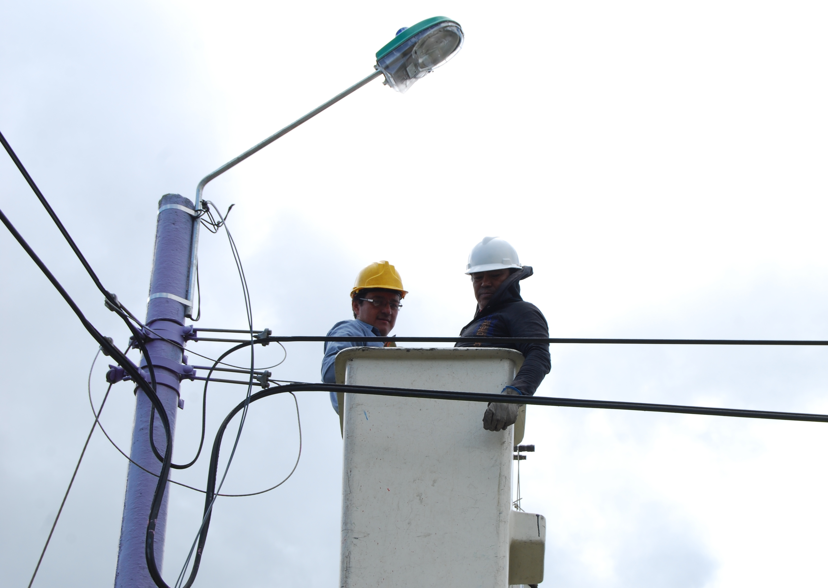

La Empresa de Alumbrado Público, SEPAL S.A, culminó y colocó en funcionamiento dos proyectos de expansión en las comunas 3 y 6 de Pasto, en las que se benefician respectivamente habitantes de los barrios Arnulfo Guerrero, Pie de Cuesta, Caicedonia, Antonio Galán, Las Brisas, entre otros. De igual forma en la comuna 6, los habitantes de los barrios San Carlos y María Isabel, cuentan con nuevas luminarias que permiten mayor seguridad en ese sector del municipio.

La gerente de la entidad Maritza Rosero Narváez, explicó que conjuntamente con la Administración Municipal, se han priorizado distintos sectores donde no solo se ha realizado mantenimiento de las luminarias existentes, sino que se ha procedido a la expansión de la red de alumbrado público para garantizar mejores condiciones de seguridad, convivencia y movilidad de la comunidad.

En la comuna 3, sector suroriental de Pasto, se instalaron 12 nuevas luminarias sobre la calle que desde el barrio Arnulfo Guerrero, conduce hacia el barrio Caicedonia y que es corredor para más de 8 barrios aledaños que se comunican por esta vía. La inversión en este sector asciende a $19.362.00.

El proyecto de expansión correspondiente a la comuna 6 permitió la iluminación de la calle que conecta los barrios María Isabel y San Carlos, donde se diseño e instaló un nuevo circuito de alumbrado público que alimenta 16 luminarias, igual número de postes y elementos que permiten mejores condiciones de seguridad para los habitantes de la comuna, ubicada al sur del municipio, por valor de $18.299.00.

Los recursos invertidos en estos proyectos provienen del recaudo de impuesto de alumbrado público municipal y corresponden a recursos de destinación específica en este servicio.

CONFERENCIA SOBRE SUPERACIÓN PERSONAL, EMPRENDIMIENTO Y LIDERAZGO, CON NARIÑENSE TRIUNFADOR EN NORTEAMÉRICA

En aras de promover nuevos liderazgos, la Alcaldía de Pasto a través de la Secretaría de Desarrollo Comunitario, invita a la conferencia ‘Superación personal, emprendimiento y liderazgo’ a cargo del campeón en artes marciales y protagonista de la película norteamericana "Un tigre de papel se quema", Edgar Montenegro.

El deportistas oriundo del departamento de Nariño quien continúa cosechando triunfos en Norteamérica, contará su historia de vida como modelo de fortalecimiento de cualidades del ser humano, para generar hombres capaces de promover la innovación social y la construcción de un territorio de paz.

La conferencia está programada para este miércoles 13 de julio, a las 10 de la mañana en el coliseo Sergio Antonio Ruano de Pasto.

DIÁLOGOS PARTICIPATIVOS DEL HIP HOP

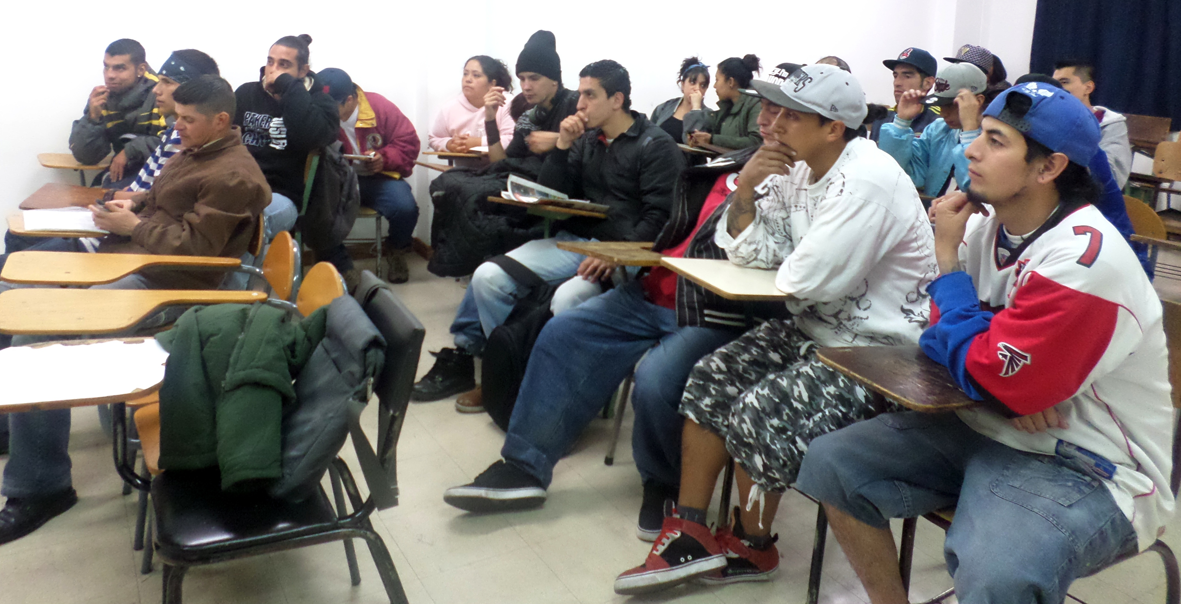

En el marco de la planificación en torno a los escenarios de participación masiva juvenil en el municipio, y con el objetivo de garantizar la inclusión, concertación y participación de diversos sectores de la población joven, la Dirección Administrativa de Juventud ha abierto un espacio para el diálogo con el sector Hip Hop.

Estos diálogos se realizan previamente a la planificación del Festival Galeras Rock y buscan la evaluación y seguimiento a los procesos Hip Hop a lo largo de los últimos años, identificar situaciones positivas y retos por mejorar. De esta manera, a través de la participación ciudadana, se espera establecer rutas, dar apertura a nuevos procesos y definir estrategias con miras al fortalecimiento y reconocimiento de este sector dentro de la sociedad.

El encuentro se realizará este jueves 14 de julio a las 6:30 de la tarde en el auditorio de la Alcaldía Municipal, sede San Andrés de Rumipamba.

Información: Directora Administrativa de Juventud Nathaly Riascos Maya. Celular: 3014887417 nathalyjriascos@gmail.com

PASTO DEPORTE DESARROLLARÁ SEGUNDA CICLOVÍA NOCTURNA EN ANGANOY



El Instituto Pasto Deporte invita a todos los habitantes del barrio Anganoy y de los sectores aledaños, a participar este miércoles 13 de julio a partir de las 7 de la noche en la Segunda Ciclovía Nocturna del presente año.

Los asistentes disfrutarán de diferentes alternativas para recrearse, hacer deporte y realizar actividad física. Para tal fin se cerrarán algunas calles de Anganoy, donde los deportistas podrán salir con total seguridad en bicicleta, patines, trotando o caminando con su mascota.

De igual manera, el equipo de monitores del Programa de Hábitos y Estilos de Vida Saludables Zarandéate Pasto, coordinará desde una tarima las sesiones de gimnasia aeróbica musicalizada y rumba aeróbica para la comunidad.

Además, la ciudadanía de este sector podrá practicar las disciplinas del tenis de mesa, fútbol tenis y ajedrez; mientras que las niñas y niños se divertirán en los inflables y con las manualidades de las ‘Manitas Creativas’.

La Alcaldía de Pasto y el Instituto Pasto Deporte reiteran el llamado para que los habitantes de esta zona participen de la estrategia de ciclovías nocturnas, que se convierte en una posibilidad para que desde la utilización del espacio público se haga un buen uso del tiempo libre.

Información: Director Pasto Deporte Pedro Pablo Delgado Romo. Celular: 3002987880 pedrodelgado1982@gmail.com

Oficina de Comunicación Social
Alcaldía de Pasto

